ศิลปะกรรม
ศิลปกรรมสมัยใหม่จังหวัดระยอง : ศักยภาพที่ยังรอการสนับสนุน
จังหวัดระยองมีศิลปินและผู้สร้างสรรค์ผลงานศิลปะจำนวนมาก ทั้งจิตรกร ประติมากร ช่างภาพ และศิลปินร่วมสมัยที่ทำงานด้วยหัวใจรักศิลปะ ทว่าศิลปกรรมสมัยใหม่ของจังหวัดยังไม่ได้รับการสนับสนุนอย่างต่อเนื่องจากภาครัฐหรือเอกชนเท่าที่ควร พื้นที่จัดแสดงผลงานมีจำกัด งบประมาณส่งเสริมศิลปวัฒนธรรมมีน้อย และโอกาสให้ศิลปินได้แสดงออกในระดับจังหวัดหรือประเทศยังไม่เพียงพอ
แม้จะขาดการสนับสนุน แต่พลังของศิลปินระยองยังคงขับเคลื่อนด้วยความมุ่งมั่น กลุ่มศิลปินอิสระในพื้นที่หลายกลุ่มพยายามจัดนิทรรศการด้วยตนเอง ใช้พื้นที่สาธารณะ โรงเรียน หรือร้านกาแฟเป็นแกลเลอรี่ขนาดย่อม เพื่อให้คนทั่วไปได้สัมผัสศิลปะในชีวิตประจำวัน ศิลปะเหล่านี้ไม่ได้มีเพียงความงามทางสายตา แต่ยังสะท้อนเรื่องราวของสังคมระยอง ทั้งสิ่งแวดล้อม การเปลี่ยนแปลงของเมือง และวิถีชีวิตผู้คน
สิ่งที่ศิลปินต้องการไม่ใช่เพียงงบประมาณ แต่คือ การยอมรับและโอกาส ในการพัฒนาให้ศิลปะเป็นส่วนหนึ่งของชีวิตผู้คนในจังหวัด การสร้างหอศิลป์ประจำจังหวัดหรือจัดเทศกาลศิลปะร่วมสมัยเป็นประจำ จะช่วยยกระดับระยองให้เป็น “เมืองศิลปะ” ที่มีชีวิตชีวา ศิลปกรรมสมัยใหม่ของระยองจึงยังคงเป็นพลังเงียบ ที่รอวันที่จะได้รับการผลักดันให้เปล่งประกายอย่างสมศักดิ์ศรีของเมืองแห่งศักยภาพและความคิดสร้างสรรค์
เครือข่ายวัฒนธรรมระยอง โดยสำนักงานศิลปวัฒนธรรมร่วมสมัย
https://youtu.be/cqtMkeeCtLU
https://youtu.be/EDR4oMyLZ5E
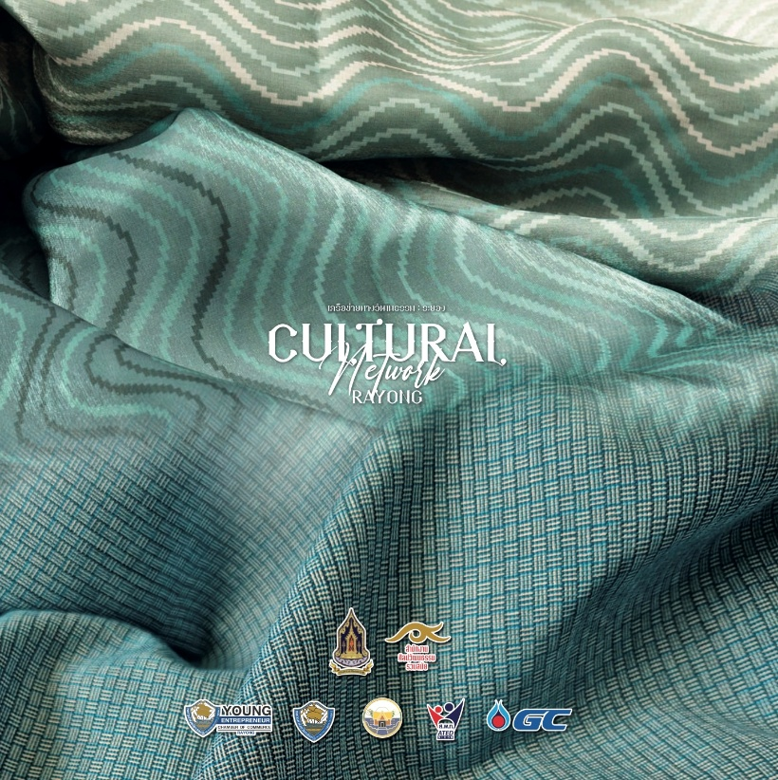
หนังสือ “เครือข่ายวัฒนธรรมระยอง (Cultural Network: Rayong)” เป็นการรวบรวมผลงานสร้างสรรค์จากโครงการพัฒนาทุนทางวัฒนธรรม “ผ้าตากะหมุก” เพื่อฟื้นฟูเศรษฐกิจชุมชนจังหวัดระยอง โดยได้รับการสนับสนุนจากกระทรวงวัฒนธรรม หอการค้าระยอง และภาคีเครือข่ายผู้ประกอบการในพื้นที่ หนังสือเล่มนี้นำเสนอภาพผลงาน แนวคิด และกระบวนการสร้างสรรค์ที่เชื่อมโยงศิลปะร่วมสมัยกับภูมิปัญญาท้องถิ่น เพื่อสืบสานเอกลักษณ์ของจังหวัดให้ก้าวสู่ระดับสากล
ผู้อ่านจะได้สัมผัสเรื่องราวของ “ระยอง” ดินแดนแห่งภาคตะวันออกที่มีทั้งประวัติศาสตร์ วัฒนธรรม และความคิดสร้างสรรค์ ถ่ายทอดผ่านผลงานผ้าตากะหมุก การออกแบบลายผ้า เครื่องแต่งกาย และนิทรรศการร่วมสมัย หนังสือเล่มนี้จึงเป็นแรงบันดาลใจให้ผู้สนใจศิลปวัฒนธรรมร่วมค้นพบคุณค่าของทุนทางวัฒนธรรม และร่วมเป็นส่วนหนึ่งในการขับเคลื่อน “Soft Power ระยอง” ให้ส่องประกายบนเวทีโลกอย่างภาคภูมิ.
หนังสือ “เครือข่ายวัฒนธรรมระยอง (Cultural Network: Rayong)” จัดทำโดย สำนักงานศิลปวัฒนธรรมร่วมสมัย กระทรวงวัฒนธรรม โดยมี รองศาสตราจารย์ ดร.ดนัย เรียบสกุล เป็นผู้เรียบเรียงและอำนวยการจัดทำ พร้อมด้วยความร่วมมือจาก สำนักงานวัฒนธรรมจังหวัดระยอง หอการค้าจังหวัดระยอง และเครือข่ายผู้ประกอบการในพื้นที่ ทั้งหมดนี้สะท้อนถึงพลังของภาครัฐ เอกชน และประชาชนที่ร่วมกันขับเคลื่อนทุนทางวัฒนธรรมของระยองให้เกิดคุณค่าทางศิลปะร่วมสมัย และเป็นแบบอย่างของการพัฒนาเชิงวัฒนธรรมอย่างยั่งยืน.

กลุ่มศิลปินในระยอง
ศิลป์ถิ่นระยอง : พลังศิลปะกลางถนนยมจินดา
กลางย่านเมืองเก่าระยอง ถนนยมจินดาที่เคยเป็นย่านการค้าคึกคักในอดีต กำลังกลับมามีชีวิตชีวาอีกครั้ง ด้วยพลังของกลุ่มศิลปินท้องถิ่นที่รวมตัวกันในนาม “ศิลป์ถิ่นระยอง” กลุ่มนี้เกิดจากความตั้งใจของคนรักศิลปะที่ต้องการให้เมืองระยองมีพื้นที่สำหรับการสร้างสรรค์และแบ่งปันแรงบันดาลใจ ผ่านศิลปะที่เติบโตจากรากของท้องถิ่นเอง
ภายในแกลเลอรีเล็ก ๆ บนถนนยมจินดา อาคารไม้เก่าถูกปรับให้กลายเป็นพื้นที่จัดแสดงผลงานของศิลปินหลายรุ่น ทั้งภาพวาดสีน้ำ สีน้ำมัน ภาพถ่าย และงานประติมากรรม ทุกผลงานสะท้อนกลิ่นอายของเมืองระยอง—จากแสงอุ่นยามเย็นเหนือทะเล ไปจนถึงวิถีเรียบง่ายของชาวสวนผลไม้และชาวเรือ ศิลปินแต่ละคนต่างนำประสบการณ์และความผูกพันต่อบ้านเกิดมาถ่ายทอดในรูปแบบที่เป็นเอกลักษณ์
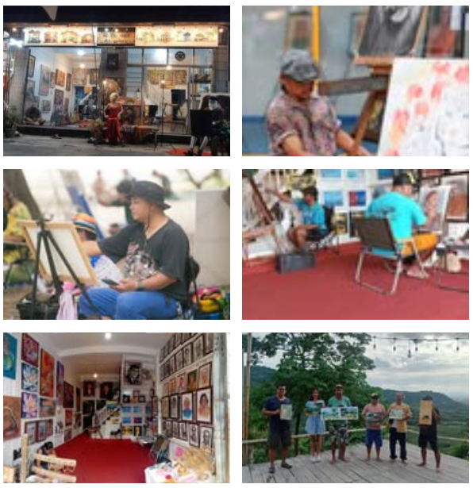
แม้จะเป็นกลุ่มขนาดเล็ก แต่ “ศิลป์ถิ่นระยอง” มีบทบาทสำคัญในการขับเคลื่อนศิลปะชุมชน พวกเขาจัดกิจกรรมศิลปะเชิงเรียนรู้ เปิดเวิร์กช็อปให้เด็กและเยาวชน ได้สัมผัสศิลปะจากการลงมือจริง และเชื่อมโยงคนรุ่นใหม่เข้ากับรากวัฒนธรรมของระยอง กลุ่มยังเปิดพื้นที่ให้ศิลปินอิสระและผู้สนใจได้นำผลงานมาจัดแสดง เกิดเป็นชุมชนศิลปะเล็ก ๆ ที่อบอุ่นและมีชีวิต
“ศิลป์ถิ่นระยอง” จึงไม่ใช่เพียงกลุ่มศิลปิน หากแต่เป็น พลังสร้างสรรค์ที่หลอมรวมผู้คนให้เห็นคุณค่าของบ้านเกิด ถนนยมจินดาในวันนี้ไม่ได้เป็นเพียงแหล่งท่องเที่ยวทางวัฒนธรรม แต่ยังเป็น “แหล่งศิลปะมีชีวิต” ที่สะท้อนจิตวิญญาณของคนระยอง—เรียบง่าย อ่อนโยน แต่เปี่ยมด้วยความงามและพลังแห่งการสร้างสรรค์.
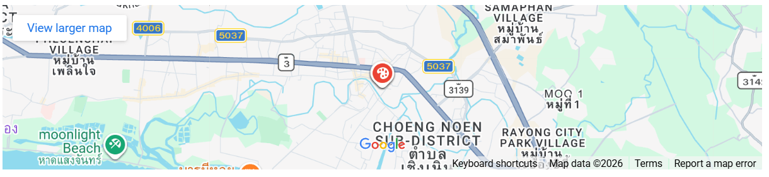

ศิลปิน
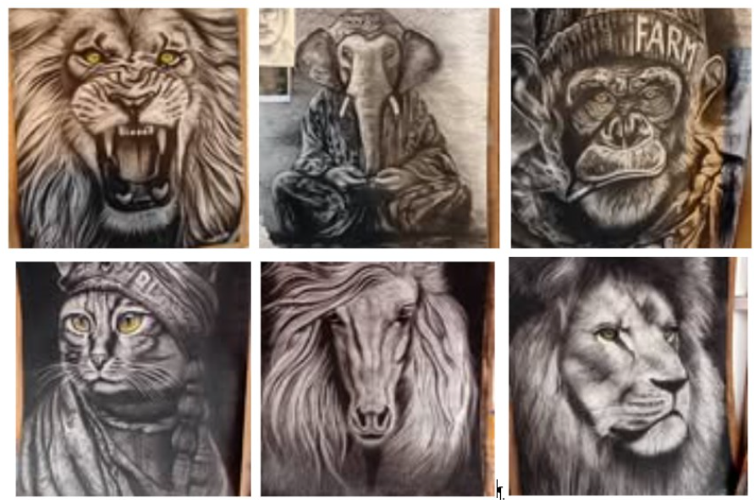
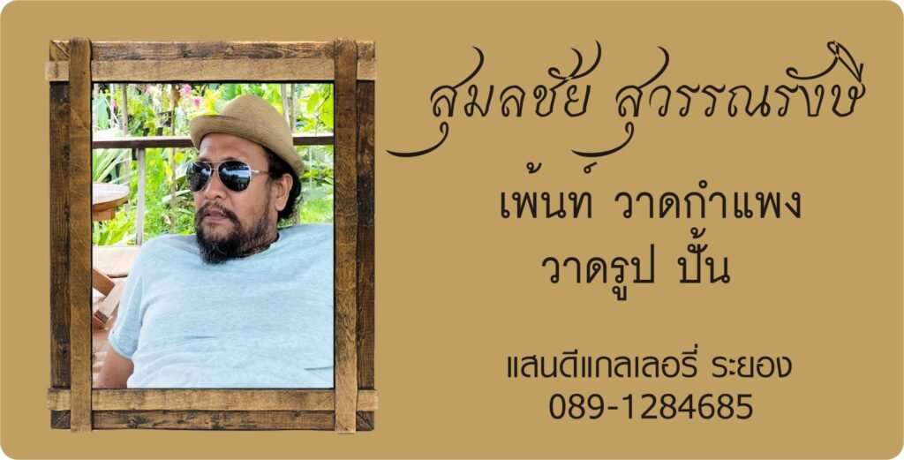
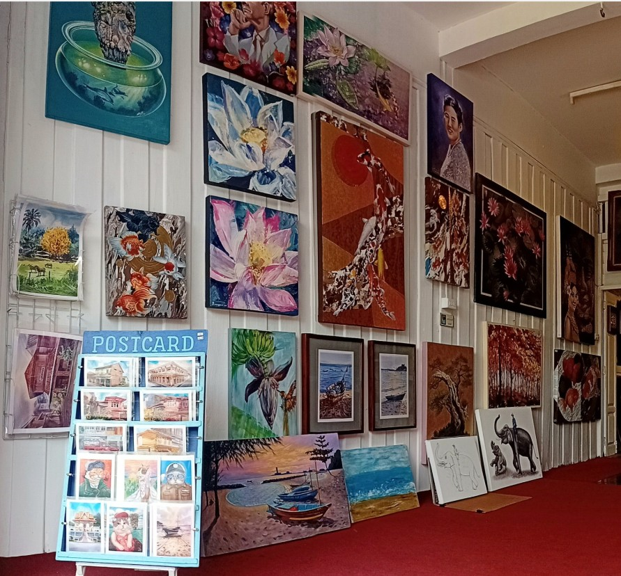

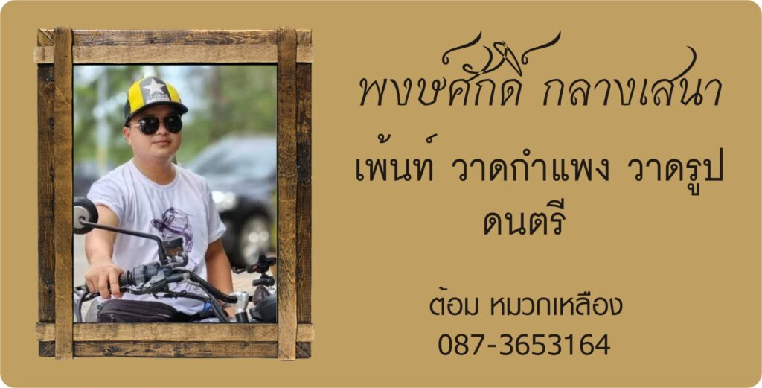
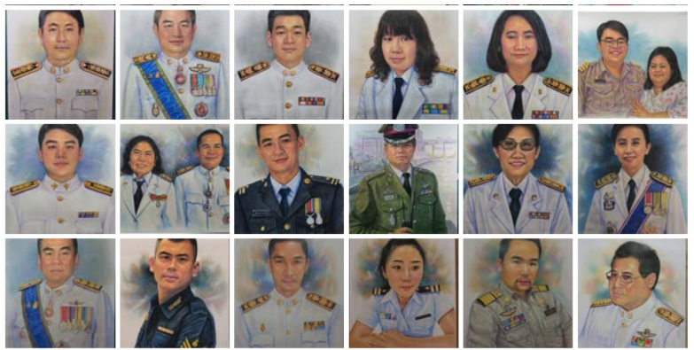

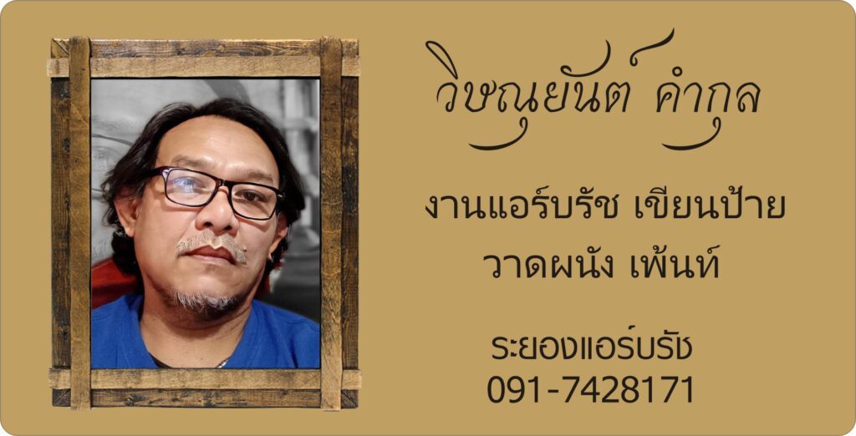
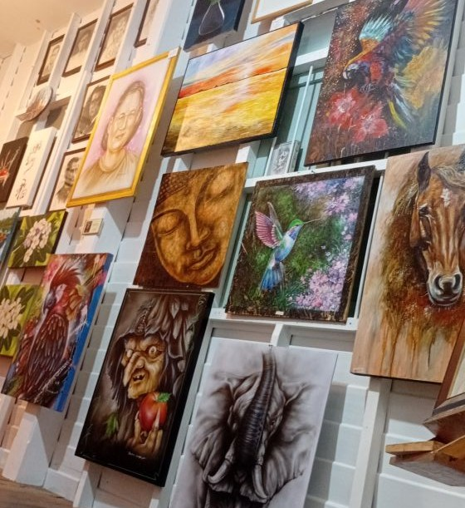

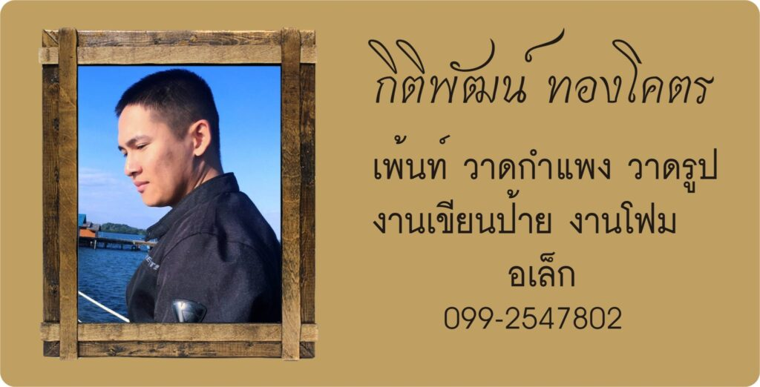
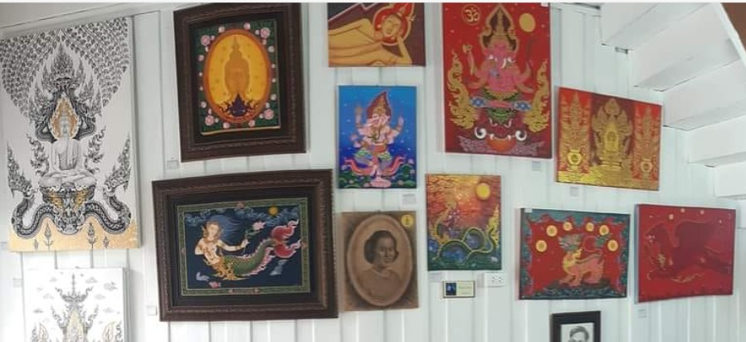

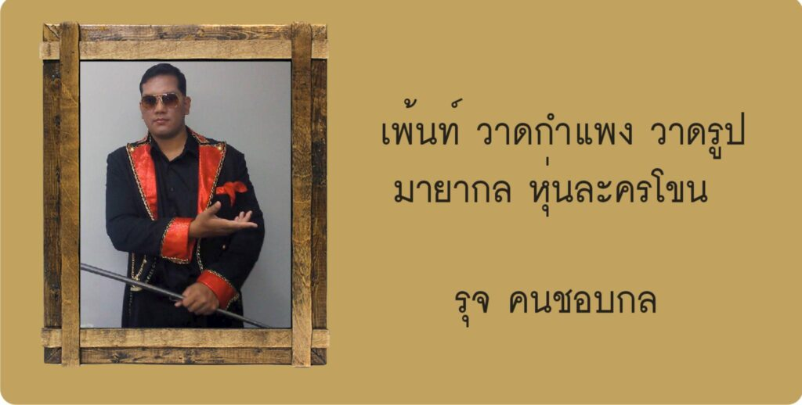
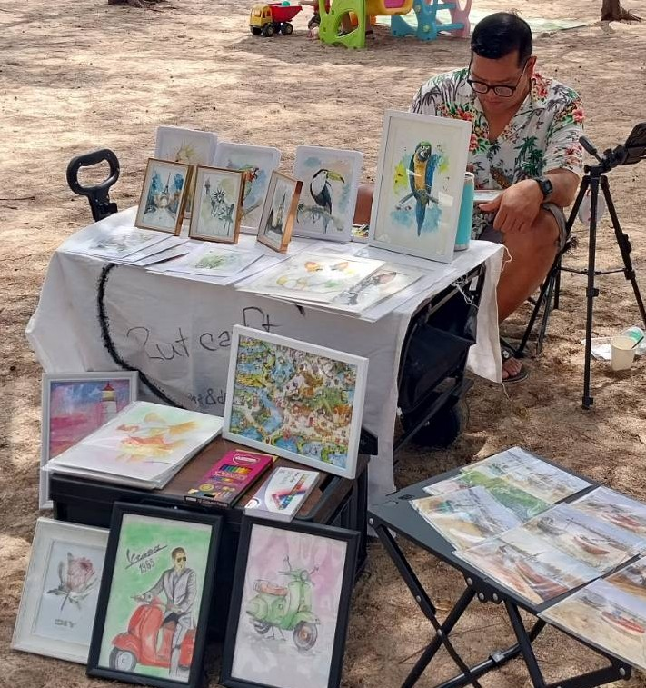

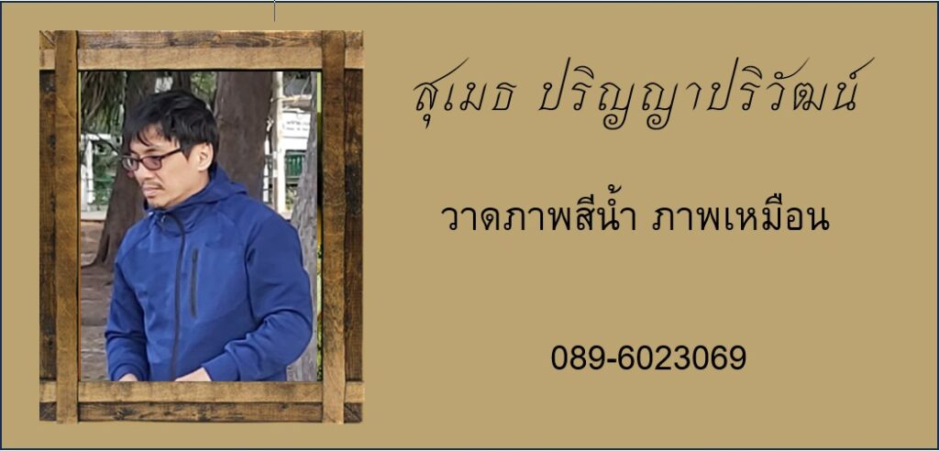
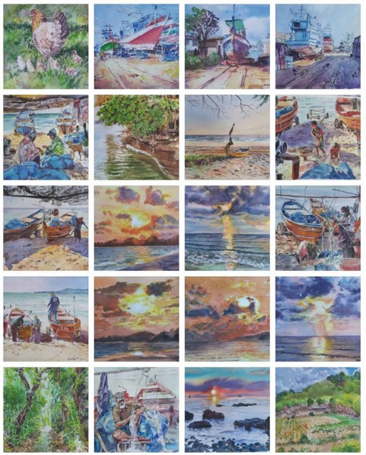

ระยองแกลลอรี่
Rayong Gallery เป็นแหล่งรวมงานศิลปะและงานฝีมือบนถนนยมจินดา เมืองระยอง ภายในร้านตกแต่งอบอุ่นด้วยต้นไม้และบรรยากาศสบาย ๆ มีสินค้าทำมือ ของตกแต่งบ้าน งานคราฟต์ลายแมว และภาพวาดจากศิลปินท้องถิ่น นอกจากนี้ยังเป็นพื้นที่แสดงผลงานศิลปะและแลกเปลี่ยนแรงบันดาลใจของคนรักศิลป์ เหมาะสำหรับผู้ที่สนใจงานสร้างสรรค์และนักท่องเที่ยวที่ต้องการสัมผัสเสน่ห์เมืองเก่าระยองในมุมศิลปะที่มีชีวิต.
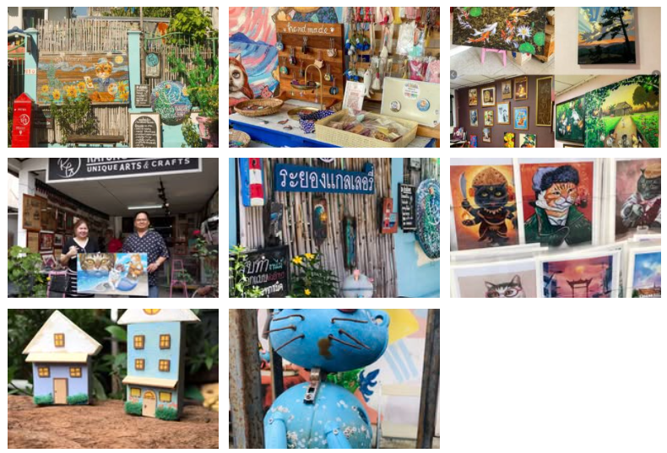

บ้านศิลป์ระยอง
บ้านศิลป์ระยองก่อตั้งโดยอาจารย์มาโนช พรหมจรรย์ ซึ่งมีแนวคิดตั้งแต่ปี พ.ศ. 2541 และเริ่มเปิดสอนศิลปะสำหรับเด็กในปี พ.ศ. 2543 โดยใช้พื้นที่บ้านพักส่วนตัวบนถนนกรอกยายชาเป็นทั้งโรงเรียนศิลปะและร้านกาแฟ ตัวอาคารเป็นบ้านไม้ทรงสูง บรรยากาศร่มรื่นด้วยต้นไม้ใหญ่และสวนมะม่วงกว่า 20 ไร่ สอนศิลปะตั้งแต่ระดับอนุบาลถึงมัธยมศึกษา เปิดสอนทุกสุดสัปดาห์และช่วงปิดเทอม บ้านศิลป์ระยองยังจัดแสดงผลงานศิลปะและมีแนวคิดพัฒนา “ห้องเรียนธรรมชาติ” เพื่อปลูกฝังความอ่อนโยนและความคิดสร้างสรรค์ให้กับเยาวชนระยอง.
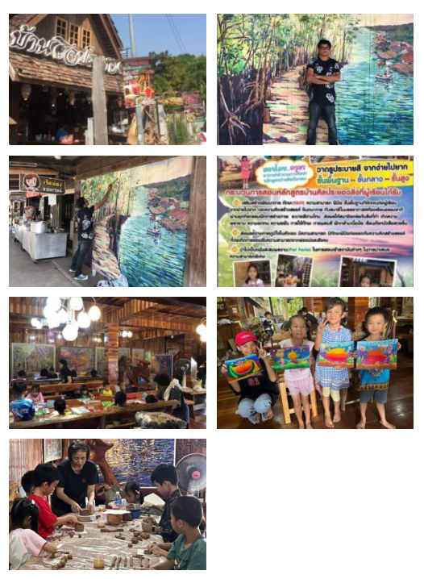

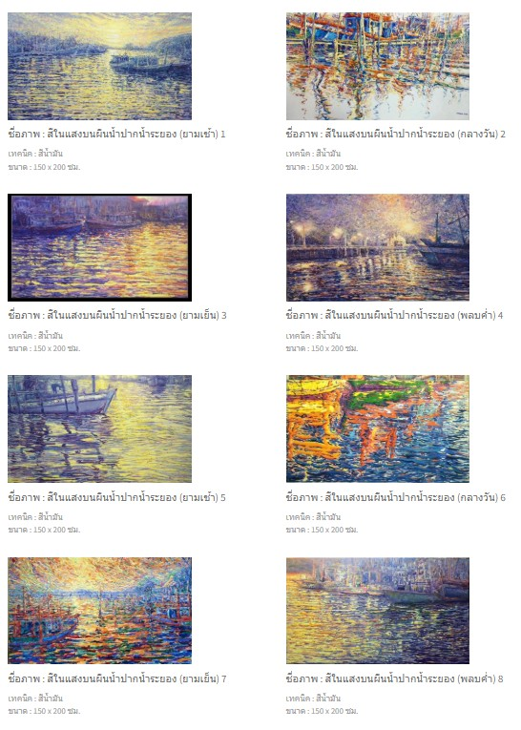

ภักดี ทับทิมทอง
ภักดี ทับทิมทอง หรือ “ลุงตุ๋ย” ศิลปินรุ่นใหญ่แห่งย่านเมืองเก่ายมจินดา จ.ระยอง เป็นเจ้าของร้านศิลปะและงานไม้ที่กลายเป็นแลนด์มาร์กสำคัญของพื้นที่ ลุงตุ๋ยเติบโตในตลาดเก่าระยอง ทำงานศิลปะหลังเกษียณจากอาชีพอู่พ่นสีรถ ด้วยใจรักในการวาดภาพและงานไม้ เขาสร้างเฟรมและขาตั้งเองทุกชิ้น ถ่ายทอดเรื่องราวบ้านเกิดผ่านภาพวิถีชีวิตและสิ่งแวดล้อมที่เปลี่ยนแปลงไป เช่น ภาพโรงงานและทะเลระยองในอดีต ลุงตุ๋ยยังอุทิศตนสอนศิลปะให้เด็กและเยาวชนกว่า 30 ปี เพราะเชื่อว่าศิลปะช่วยสร้างสมาธิและจิตใจที่สงบ เขายังผลักดันให้ผู้สูงอายุใช้ศิลปะเป็นเครื่องเยียวยาใจ ลุงตุ๋ยมองว่า ระยองวันนี้ควรหยุดขยายอุตสาหกรรม หันมาพัฒนาการศึกษาและคุณภาพชีวิตของคนแทน เพื่อรักษาความสมดุลของบ้านเมืองและสิ่งแวดล้อมที่รัก
สร้างตำนานของตัวเองโดยการทำในสิ่งที่รัก : คุยกับ ภักดี ทับทิมทอง ชายผู้อยากให้ศิลปะเติบโตในเมืองระยอง
ครูศิลปะพื้นบ้านสอนเด็กระบายสีรูปพ่อในโรงทานเจ

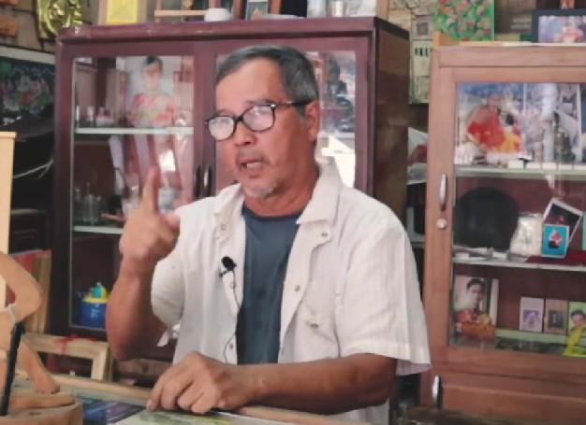
https://youtu.be/UBlozKo4slQ
https://youtu.be/wBILnrlcXJA

ศิลปินอิสระและงานคราฟต์

บุญอนันต์ หมัดเชี่ยว
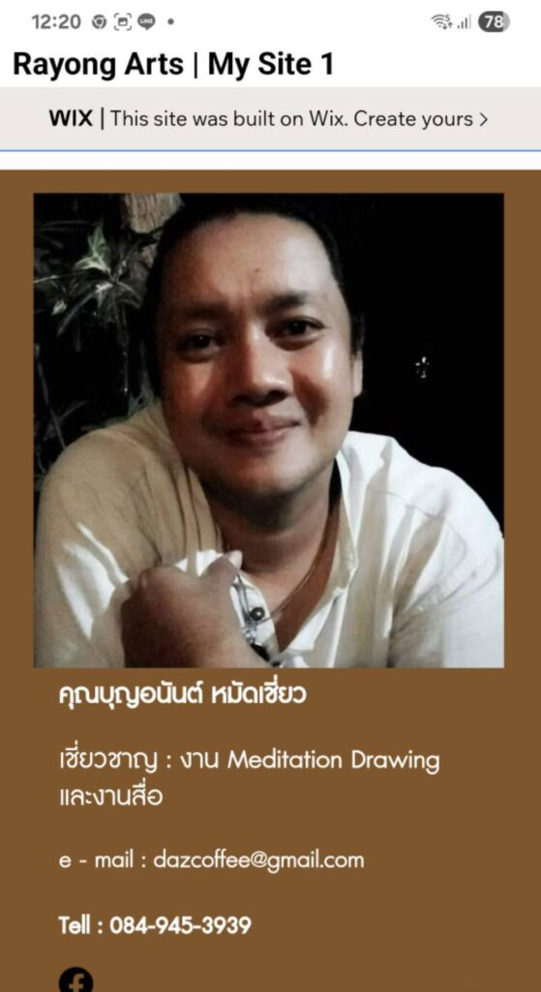
บุญอนันต์ หมัดเชี่ยว (ครูดาส) คือศิลปินลายเส้นผู้มีเอกลักษณ์โดดเด่นจากการใช้ปากกาเป็นเครื่องมือหลักในการสร้างสรรค์ผลงาน เส้นสายของเขาเต็มไปด้วยพลัง อารมณ์ และจังหวะที่เป็นธรรมชาติ ผลงานจำนวนมากอยู่ในรูปแบบนามธรรม เปิดพื้นที่ให้ผู้ชมได้ตีความอย่างอิสระ และสัมผัสพลังความรู้สึกผ่านความเรียบง่ายของเส้นสีหมึก
ในอดีต เขาเป็นเจ้าของร้านอาหารในตำนาน “ราย็อง” ซึ่งเคยเป็นพื้นที่รวมตัวของผู้คนหลากหลายแวดวง และมีบทบาทสำคัญต่อบรรยากาศทางวัฒนธรรมของเมืองระยองในช่วงเวลาหนึ่ง
ปัจจุบัน ครูดาสเป็นเจ้าของ Daas Cafe ร้านกาแฟที่สะท้อนตัวตนทางศิลปะของเขาอย่างชัดเจน ทั้งในบรรยากาศและรายละเอียดเล็ก ๆ น้อย ๆ ที่แฝงความคิดสร้างสรรค์ไว้ในทุกมุม พื้นที่แห่งนี้เปรียบเสมือนจุดเชื่อมโยงระหว่างศิลปะ ผู้คน และบทสนทนา
นอกจากบทบาทศิลปินและผู้ประกอบการแล้ว เขายังเป็นหนึ่งในกำลังสำคัญในการพัฒนาเมืองเก่าถนนยมจินดา จังหวัดระยอง มีบทบาทเป็นผู้ประสานงานกับภาครัฐและองค์กรต่าง ๆ เพื่อผลักดันกิจกรรมทางศิลปะและวัฒนธรรม สร้างความร่วมมือระหว่างชุมชนกับหน่วยงานที่เกี่ยวข้องอย่างต่อเนื่อง
บุญอนันต์ หมัดเชี่ยว หรือครูดาส จึงไม่ใช่เพียงศิลปินลายเส้น หากแต่เป็นผู้ขับเคลื่อนพลังสร้างสรรค์ของเมือง ผ่านงานศิลปะ วิสัยทัศน์ และความตั้งใจที่จะเห็นบ้านเกิดเติบโตอย่างมีชีวิตชีวาและยั่งยืน
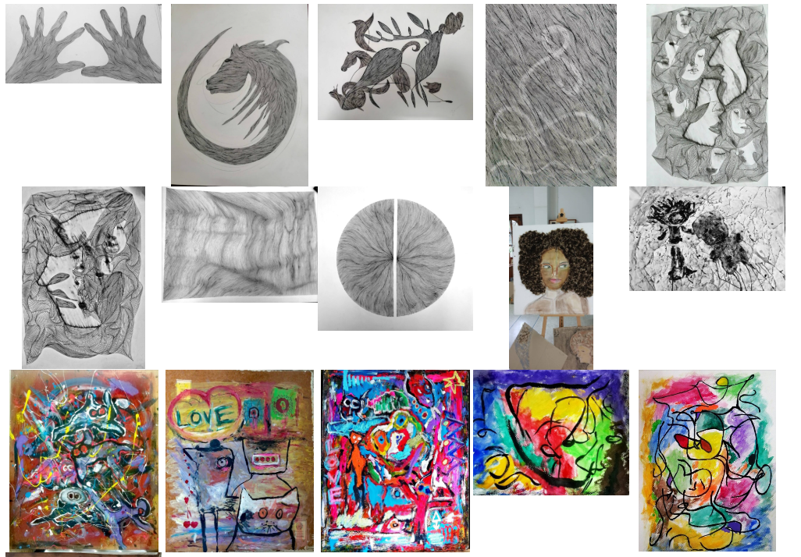

Sacha Alexander von Oertzen
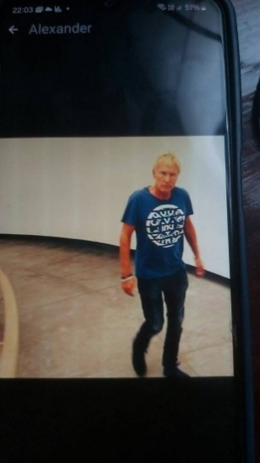
Sacha Alexander von Oertzen คือศิลปินแนว Abstract ที่มีพื้นฐานทางวิชาการจาก Freie Universität Berlin มหาวิทยาลัยของรัฐในกรุงเบอร์ลิน ประเทศเยอรมนี สถาบันที่มีชื่อเสียงด้านเสรีภาพทางความคิดและความเข้มข้นทางวิชาการ ประสบการณ์จากบริบทศิลปะยุโรปได้หล่อหลอมมุมมองทางศิลป์ของเขาให้เปิดกว้าง ลุ่มลึก และเปี่ยมด้วยการตั้งคำถามต่อพื้นที่และการรับรู้
ผลงานของ Sacha ขับเคลื่อนด้วยภาษาทางนามธรรม (Abstract) ที่ไม่ยึดติดกับรูปทรงหรือเรื่องเล่าแบบตรงไปตรงมา เขาสร้างสรรค์ทั้งภาพวาดบนผืนผ้าใบขนาดใหญ่ งานจัดวางที่ผสานวิดีโอ และองค์ประกอบทางดนตรี เพื่อเปิดประสบการณ์การรับรู้หลายมิติแก่ผู้ชม เสียง ภาพ และจังหวะการเคลื่อนไหวถูกออกแบบให้ทำงานร่วมกัน เกิดเป็นพื้นที่แห่งอารมณ์ ความทรงจำ และพลังงานที่ไม่สามารถอธิบายได้ด้วยถ้อยคำเพียงอย่างเดียว
แม้จะมีรากฐานจากยุโรป แต่ Sacha ใช้ชีวิตและพำนักอยู่ในจังหวัดระยองมาเป็นเวลาหลายปี สภาพแวดล้อมของทะเล แสงแดด และภูมิทัศน์เขตร้อนมีอิทธิพลต่อโทนสี พื้นผิว และจังหวะในงานของเขาอย่างชัดเจน ความแตกต่างทางวัฒนธรรมระหว่างตะวันตกและเอเชียตะวันออกเฉียงใต้จึงกลายเป็นแรงบันดาลใจสำคัญที่สะท้อนผ่านผลงานอย่างมีเอกลักษณ์
ตลอดระยะเวลาการทำงาน ศิลปินได้จัดแสดงนิทรรศการทั้งในประเทศไทยและต่างประเทศอย่างต่อเนื่อง สร้างบทสนทนาทางศิลปะข้ามพรมแดน และเชื่อมโยงผู้ชมจากหลากหลายบริบททางวัฒนธรรมเข้าด้วยกัน
ผลงานของ Sacha Alexander von Oertzen จึงมิใช่เพียงภาพนามธรรม หากแต่เป็นพื้นที่แห่งประสบการณ์ ที่ชวนผู้ชมเปิดรับ ปล่อยวาง และค้นหาความหมายในแบบของตนเอง ผ่านการเคลื่อนไหวของสี เสียง และพลังงานที่แทรกซึมอยู่ในทุกองค์ประกอบของงานศิลป์

จินต์ โด่งดัง
จินต์ โด่งดัง (ปันนา)
อายุ 27 ปี
ภูมิลำนำ อำเภอบ้านฉาง จังหวัดระยอง
: สีสันนามธรรม
"สีสันนามธรรม" ชิ้นนี้เป็นผลงานที่ได้รับอิทธิพลมาจากวัฒนธรรม ขนบธรรมเนียม สังคม ท้องถิ่น รวมถึงสิ่งแวดล้อม ซึ่งแสดถึงแก่นแท้ของบุคคล ครอบครัว ตลอดจนสภาพสังคมนั้นๆซึ่งรวมถึงตัวข้าพเจ้าเช่นกัน ข้าพเจ้าจึงสร้างสรรค์ผลงานผ่านการแทนค่าด้วยสีสัน ที่แสดงถึงอัตลักษณ์เฉพาะบุคคล ครอบครัว สังคม ท้องถิ่น และสิ่งแวดล้อมที่เกี่ยวข้องกับข้าพเจ้า ในรูปแบบภาพนามธรรมผ่านกระบวนการการทำผ้าย้อม แสดงให้เห็นถึงการผูกมัด การปิดกั้น การควบคุม การแทรกซึม การไหลซ้อน และการผสมของสีสันที่แตกต่างกัน จนเกิดความงามตามกระบวนการมัดย้อมอันเป็นการแสดงออกในลักษณะของงานนามธรรม ซึ่งเป็นการสะท้อนสภาพสังคม วิถีชีวิต จากประสบการณ์ในมุมมองของข้าพเจ้า และเป็นการแลกเปลี่ยนจินตนาการจากประสบการณ์การรับรู้ของผู้ชมงานตามบริบทของสังคม
----------------------------------
Jint Dongdang
: Colorful Abstract
“Colorful Abstract” was influenced by culture, custom, society, locality and environment. It shows the essence of the individual, family, society and myself. Therefore, I created this piece by using colors to represent the identity of individual, family, society, locality and environment, which relate to myself, in the form of abstract through the process of tie dye clothes. It demonstrates commitment, blocking, control, infiltration, color flow and color mix, and creates the aesthetics along the process which expresses the abstract work. This piece aims at reflecting the state of society and the way of life from my perspective, and exchanging imaginations from the audiences’ perception according to social context.
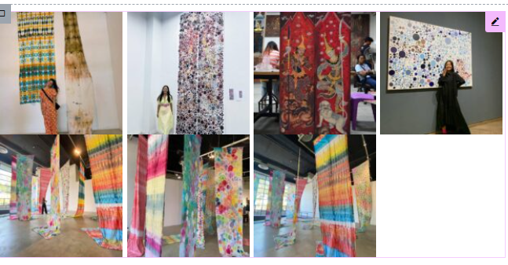

ปรัญญา ธาราสันติสุข
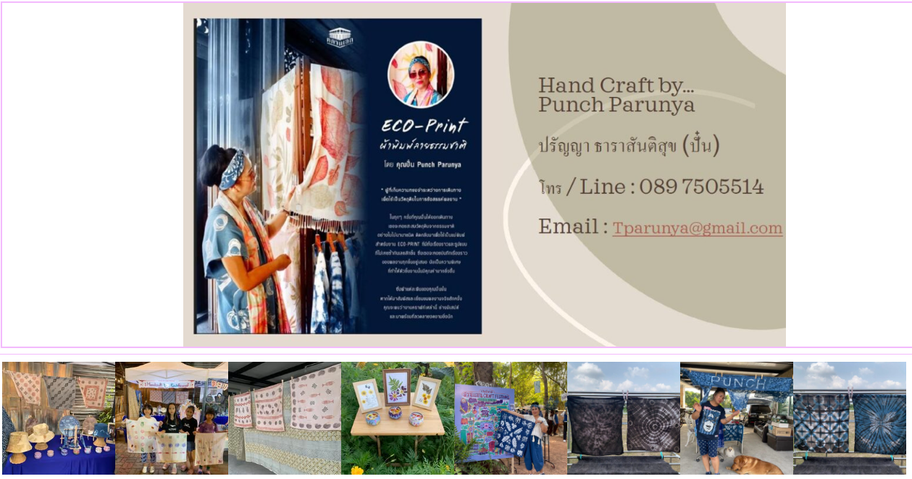
ปรัญญา ธาราสันติสุข คืออีกหนึ่งตัวอย่างของผู้หญิงที่กล้าก้าวออกจากเส้นทางความสำเร็จในโลกอุตสาหกรรม สู่เส้นทางแห่งความสร้างสรรค์และการแบ่งปันความรู้ทางงานฝีมืออย่างเต็มหัวใจ
เธอจบการศึกษาจาก โรงเรียนเตรียมอุดมศึกษา และศึกษาต่อที่ จุฬาลงกรณ์มหาวิทยาลัย ก่อนจะเติบโตในสายอาชีพจนดำรงตำแหน่งผู้บริหารระดับสูงของโรงงานอุตสาหกรรมในพื้นที่มาบตาพุด จังหวัดระยอง ด้วยประสบการณ์ด้านการบริหารจัดการและการทำงานในองค์กรขนาดใหญ่ ทำให้เธอเป็นผู้มีความรอบคอบ เป็นระบบ และมีวิสัยทัศน์ที่ชัดเจน
อย่างไรก็ตาม ความรักในงานสร้างสรรค์ที่อยู่ในหัวใจได้ผลักดันให้เธอตัดสินใจก้าวออกจากโลกอุตสาหกรรม เพื่อมุ่งสู่เส้นทางงานฝีมืออย่างจริงจัง เธอเริ่มต้นจากการเรียนรู้และพัฒนาทักษะด้วยตนเอง ก่อนจะต่อยอดสู่การเป็นครูผู้ถ่ายทอดองค์ความรู้ในหลากหลายแขนง ไม่ว่าจะเป็นงานผ้ามัดย้อม เทียนหอม หรืองานดอกไม้แห้งในกรอบรูป
ผลงานของเธอโดดเด่นด้วยความประณีต ใส่ใจในรายละเอียด และให้ความสำคัญกับกระบวนการเรียนรู้มากกว่าผลลัพธ์เพียงอย่างเดียว ในฐานะครู ปรัญญาเชื่อว่าศิลปะและงานฝีมือไม่ใช่เพียงกิจกรรมยามว่าง แต่เป็นเครื่องมือพัฒนาสมาธิ ความคิดสร้างสรรค์ และความสุขภายใน
ปัจจุบัน เธอมีลูกศิษย์หลากหลายช่วงวัย ตั้งแต่เด็ก เยาวชน ไปจนถึงผู้ใหญ่และผู้สูงอายุ บรรยากาศการเรียนการสอนเต็มไปด้วยความอบอุ่น เป็นกันเอง และเปิดโอกาสให้ผู้เรียนได้ค้นพบศักยภาพของตนเอง
เรื่องราวของปรัญญา ธาราสันติสุข จึงสะท้อนให้เห็นว่า ไม่ว่าวันหนึ่งเราจะประสบความสำเร็จในสายอาชีพใด การเลือกเดินตามเสียงเรียกของหัวใจ และใช้ประสบการณ์ที่สั่งสมมาเพื่อสร้างคุณค่าให้ผู้อื่น คือความสำเร็จอีกรูปแบบหนึ่งที่งดงามไม่แพ้กัน

ชยาภรณ์ เจริญวงษ์ อุ้ง​
ชยาภรณ์ เจริญวงษ์ (อุ้ง) ศิลปินเครื่องปั้นดินเผา จบการศึกษาจาก มหาวิทยาลัยเทคโนโลยีพระจอมเกล้าพระนครเหนือ มีความหลงใหลในงานศิลปะเครื่องปั้นดินเผาที่สะท้อนความเรียบง่าย อบอุ่น และใกล้ชิดธรรมชาติ ผลงานเน้นการผสมผสานระหว่างเทคนิคดั้งเดิมกับมุมมองร่วมสมัย ถ่ายทอดเรื่องราวผ่านรูปทรง พื้นผิว และรายละเอียดที่เกิดจากกระบวนการทำมืออย่างตั้งใจ
เชื่อว่างานเซรามิกไม่ใช่เพียงวัตถุใช้งาน แต่เป็นงานศิลปะที่เชื่อมโยงผู้คนกับความรู้สึก ความทรงจำ และช่วงเวลาในชีวิต ผ่านเสน่ห์ของดิน ไฟ และฝีมือของมนุษย์
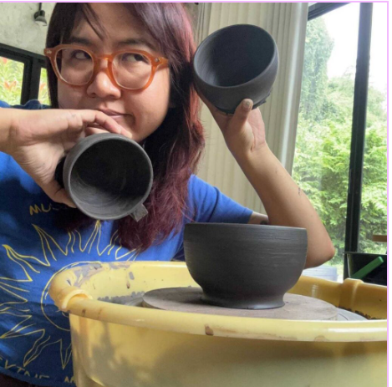
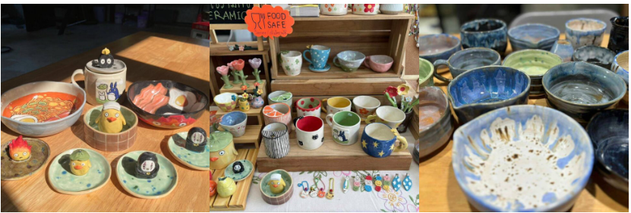

นันท์ณภสร นิโยนรัมย์​
ในวันที่โลกหมุนเร็วขึ้นทุกวัน การได้หยุดพักและสร้างสรรค์บางสิ่งด้วยมือของเราเอง คือความสุขเล็ก ๆ ที่เติมพลังใจได้อย่างน่าอัศจรรย์ เพจ ผลิบาน . Pliban Craft คือพื้นที่เล็ก ๆ ที่ชวนให้คุณกลับมาเชื่อมโยงกับธรรมชาติ ผ่านงานคราฟต์และสีน้ำทำมือจากวัสดุธรรมชาติ
ผลงานทั้งหมดรังสรรค์โดย นันท์ณภสร นิโยนรัมย์ เจ้าของเพจและผู้ลงมือทำสีน้ำจากธรรมชาติด้วยตนเองทุกขั้นตอน ตั้งแต่การคัดสรรวัตถุดิบจากธรรมชาติ การสกัดสี ไปจนถึงการจัดทำเป็นชุดสีที่พร้อมใช้งาน ด้วยความตั้งใจที่จะส่งต่อความสุขผ่านงานศิลปะที่ปลอดภัยและเป็นมิตรกับทุกวัย ผู้ที่สนใจสามารถติดต่อสอบถามหรือพูดคุยเพิ่มเติมได้โดยตรงผ่านทาง Facebook เพจ ผลิบาน . Pliban Craft
หากคุณกำลังมองหาความสุขเล็ก ๆ ในแต่ละวัน ลองแวะไปทำความรู้จักกับโลกของสีสันจากธรรมชาติ แล้วปล่อยให้ช่วงเวลาของคุณค่อย ๆ “ผลิบาน” อย่างงดงาม
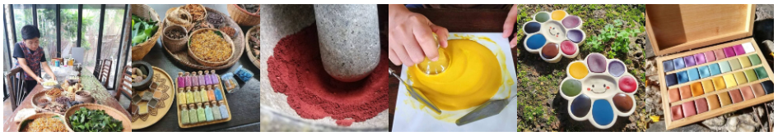

ปริญดา ราษฎร์เจริญ​
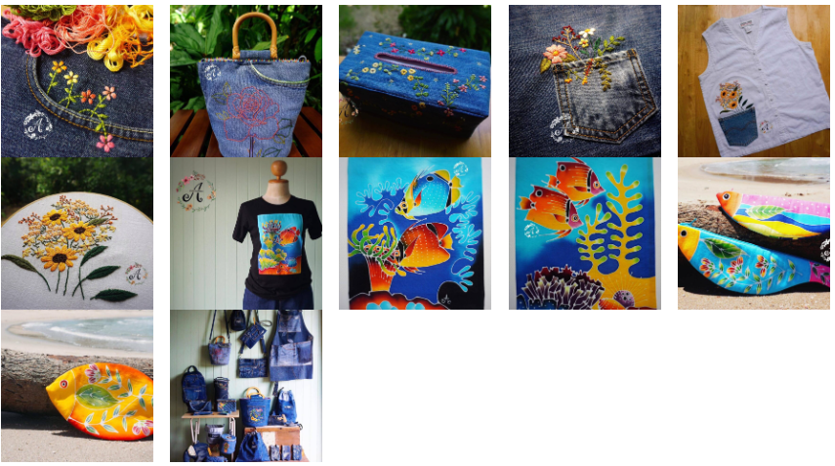

อาจารย์เจี๊ยบ
